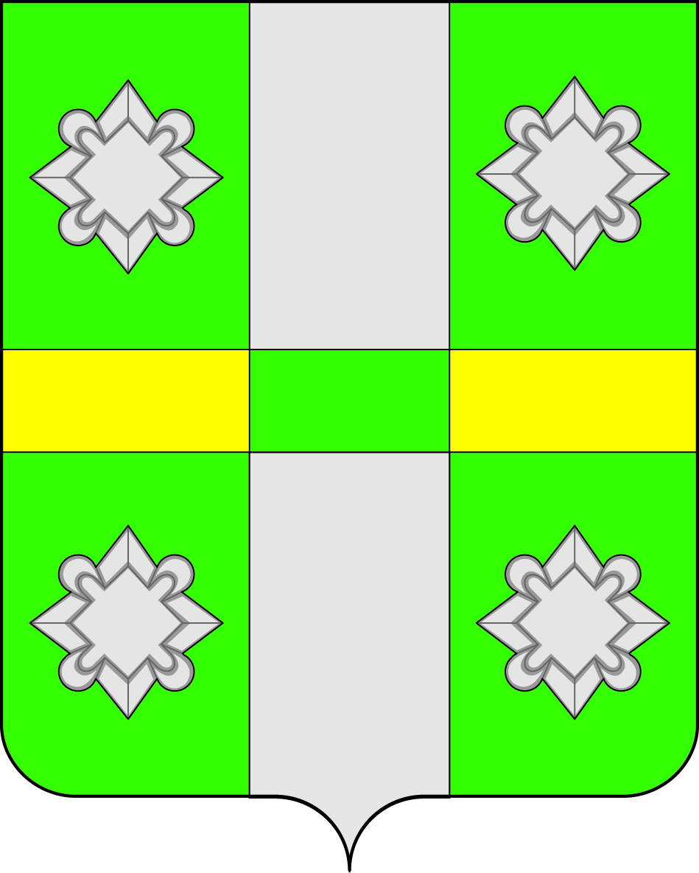

Российская Федерация
Иркутская область
А Д М И Н И С Т Р А Ц И Я
Городского поселения
Тайтурского муниципального образования

ПОСТАНОВЛЕНИЕ
От 14.05.2015г. № 125
п. Тайтурка

О внесении изменений в Муниципальную программу
«Благоустройство территории городского поселения Тайтурскогомуниципального образования на 2014-2017 г.»

В связи с увеличением оплаты за электроэнергию по уличному освещению, руководствуясь ст.179 Бюджетного кодекса РФ, Федеральным Законом № 131-ФЗ от 06.10.2003г. «Об общих принципах организации местного самоуправления в Российской Федерации», Порядком разработки, утверждения и реализации муниципальных программ городского поселения Тайтурского муниципального образования, на основании ст.ст. 23, 46 Устава городского поселения Тайтурского муниципального образования, администрация городского поселения Тайтурского муниципального образования
П О С Т А Н О В Л Я Е Т:
1. Внести изменения в муниципальную программу «Благоустройство территории городского поселения Тайтурского муниципального образования на 2014-2017 г.», утвержденную постановлением администрации городского поселения Тайтурского муниципального образования от 24.12.2013 года № 123 (далее - Программа):
1.1.Строку «Ресурсное обеспечение муниципальной программы» в разделе 1 «ПАСПОРТ МУНИЦИПАЛЬНОЙ ПРОГРАММЫ» изложить в следующей редакции:
Ресурсное обеспечение муниципальной программы | Финансирование программных мероприятий осуществляется за счет средств бюджета городского поселения Тайтурского муниципального образования. Финансирование, предусмотренное в плановом периоде 2014-2017 годов, может быть уточнено при формировании проектов решений о бюджете поселения на 2014, 2015, 2016, 2017 годы.  Общий объем финансирования Программы составляет: в 2014-2017 годах - 12 068,22 тыс. руб., в том числе по годам:  2014г. –1 612,00 тыс. руб.  2015 г. –4383,46 тыс. руб.  2016 г. – 3 035,88 тыс. руб.  2017 г. – 3 036,88 тыс. руб.
1.2. Раздел 7 «Ресурсное обеспечение муниципальной программы» изложить в следующей редакции:
«Общий объем финансирования мероприятий Программы в 2014-2017 годах за счет средств бюджета городского поселения Тайтурского муниципального образования составит –12 068,22 тыс. руб., в том числе по годам:
2014г. –1 612,00 тыс. руб.
2015 г. – 4 383,46 тыс. руб.
2016 г. – 3 035,88 тыс. руб.
2017 г. – 3 036,88 тыс. руб.
Приложение № 1, таблица № 5, 6.»
1.3. Строку «Ресурсное обеспечение подпрограммы» в Подпрограмме 3«Развитие систем уличного освещения Тайтурского муниципального образования» на 2014-2017 годыв ПАСПОРТЕ Подпрограммы 3 изложить в следующей редакции:
Ресурсное обеспечение подпрограммы | Общий объем финансирования подпрограммы в 2014-2017 годах составит:  - средства местного бюджета –664,40 тыс. руб.;  2014 г. –221,3 тыс. руб.  2015 г. –263,10тыс. руб.  2016 г. – 90,0 тыс. руб.  2017 г. – 90,0 тыс. руб.
1.4. Абзац 3 в разделе «Ресурсное обеспечение подпрограммы» в Подпрограмме 3«Развитие систем уличного освещения Тайтурского муниципального образования» на 2014-2017изложить в следующей редакции:

«Общий объем финансирования подпрограммы в 2014-2017 годах составит – 664,40 тыс. руб., в том числе: за счет средств местного бюджета - 664,40 тыс. руб.»
1.5. Приложение 1 Таблица 5 к Программе изложить в следующей редакции:
Ресурсное обеспечение реализации муниципальной программы за счет средств бюджета городского поселения Тайтурского муниципального образования«Благоустройство территории городского поселения Тайтурского муниципального образования на 2014-2017г.»
Наименование программы, подпрограммы, ведомственной целевой программы, основного мероприятия, мероприятия | Ответственный исполнитель, соисполнители, участники, исполнители мероприятий
 |  | первый год действия программы | второй год действия программы | третий год действия программы | год  завершения действия программы | всего
1 | 2 | 3 | 4 | 7 |  | 8
Программа «Благоустройство территории городского поселения Тайтурского муниципального образования на 2014-2017 г.» | всего, в том числе: | 1612,00 | 4383,46 | 3035,88 | 3036,88 | 12068,22
 | Администрация городского поселения Тайтурского МО | 1612,00 | 4383,46 | 3035,88 | 3036,88 | 12068,22
Мероприятие: Проведение месячников санитарной очистки, уборка несанкционированных свалок | Администрация городского поселения Тайтурского МО | 90,00 | 90,00 | 90,00 | 90,00 | 360,00
Мероприятие: Приобретение инвентаря для благоустройства населенных пунктов | Администрация городского поселения Тайтурского МО | 5,00 | 5,00 | 5,00 | 5,00 | 20,00
Мероприятие: Приобретение материалов на ремонт памятников | Администрация городского поселения Тайтурского МО | 15,90 | 10,00 | 10,00 | 10,00 | 45,9 0
Мероприятие: Общественные работы по благоустройству на территории ТМО | Администрация городского поселения Тайтурского МО | 22,00 | 9,00 | 9,00 | 9,00 | 49,00
Мероприятие: Организация отлова бродячих животных | Администрация городского поселения Тайтурского МО | 80,50 | 40,5 | 45,0 | 45,00 | 211,00
Мероприятие: Организация и проведение конкурса по благоустройству | Администрация городского поселения Тайтурского МО | 5,00 | 5,00 | 5,00 | 5,00 | 20,00
Мероприятие: Приобретение урн, мусорных контейнеров и др. | Администрация городского поселения Тайтурского МО | 170,90 | 53,5 | 29,00 | 29,00 | 282,4
Мероприятие: услуги по тех присоединению и составлению дефектных ведомостей | Администрация городского поселения Тайтурского МО | 2,80 | 2,2 | - | - | 5,0
Подпрограмма 1«Осуществление дорожной деятельности на территории городского поселения Тайтурского муниципального образования на 2014-2017 годы». | всего | 591,60 | 3419,96 | 2262,70 | 2263,70 | 8537,96
 | Администрация городского поселения Тайтурского муниципального образования | 591,60 | 3419,96 | 2262,70 | 2263,70 | 8537,96
Мероприятие: Ремонт автомобильных дорог общего пользования местного значения | Администрация городского поселения Тайтурского муниципального образования | 493,40 | 3282,76 | 2152,70 | 2153,70 | 8082,56
Мероприятие: Содержание автомобильных дорог общего пользования местного значения:  - содержание дорог в зимний период (расчистка, подсыпка);  - планировка дорог с гравийным покрытием. | Администрация городского поселения Тайтурского муниципального образования | 58,20 | 58,30 | 60,00 | 60,00 | 236,50
Мероприятие: Приобретение и установка дорожных знаков | Администрация городского поселения Тайтурского муниципального образования | 40,0 | 78,90 | 40,00 | 40,00 | 198,90
Мероприятие: Ремонт, приобретение и установка остановочных павильонов | Администрация городского поселения Тайтурского муниципального образования | 0 | 0 | 10,00 | 10,00 | 20,00
Подпрограмма 2«Ремонт дворовых территорий многоквартирных домов, проездов к дворовым территориям многоквартирных домов на 2014-2017 годы» | всего | 407,00 | 485,20 | 490,18 | 490,18 | 1872,56
 | Администрация городского поселения Тайтурского муниципального образования | 407,00 | 485,20 | 490,18 | 490,18 | 1872,56
Мероприятие: Ремонт дворовых территорий многоквартирных домов и проездов к дворовым территориям многоквартирных домов, оборудование парковочных мест | Администрация городского поселения Тайтурского муниципального образования | 407,00 | 485,20 | 490,18 | 490,18 | 1872,56
Подпрограмма 3 «Развитие систем уличного освещения Тайтурского муниципального образования» на 2014-2017 годы | всего | 221,30 | 263,10 | 90,00 | 90,00 | 664,40
 | Администрация городского поселения Тайтурского муниципального образования | 221,30 | 263,10 | 90,00 | 90,00 | 664,40
Мероприятие: Укрепление материальной базы уличного освещения, повышение надежности и электробезопасности. | Администрация городского поселения Тайтурского муниципального образования | 221,30 | 263,10 | 90,00 | 90,00 | 664,40

1.6. Приложение 1 Таблица 6 к Программе изложить в следующей редакции:
Прогнозная (справочная) оценка ресурсного обеспечения реализации муниципальной программы за счет всех источников финансирования«Благоустройство территории городского поселения Тайтурского муниципального образования на 2014-2017 г.»

Наименование программы, подпрограммы, ведомственной целевой программы, основного мероприятия | Ответственный исполнитель, соисполнители, участники, исполнители мероприятий | Источники финансирования
 |  |  | первый год действия программы | второй год действия программы | третий год действия программы | год  завершения действия программы | всего
1 | 2 | 3 | 4 | 5 | 6 | 7 | 8
Программа«Благоустройство территории городского поселения Тайтурского муниципального образования на 2014-2017 г.» | всего, в том числе: | всего | 1612,00 | 4383,46 | 3035,88 | 3036,88 | 12 068,22
 |  | областной бюджет (ОБ) | 0 | 0 |  | 0 | 0
 |  | средства, планируемые к привлечению из федерального бюджета (ФБ) | 0 | 0 |  | 0 | 0
 |  | местный бюджет (МБ) | 1612,00 | 4383,46 | 3035,88 | 3036,88 | 12 068,22
 |  | иные источники (ИИ) | 0 | 0 |  | 0 | 0
 | ответственный исполнитель программы | всего | 1612,00 | 4383,46 | 3035,88 | 3036,88 | 12 068,22
 |  | областной бюджет (ОБ) | 0 | 0 |  | 0 | 0
 |  | средства, планируемые к привлечению из федерального бюджета (ФБ) | 0 | 0 |  | 0 | 0
 |  | местный бюджет (МБ) | 1612,00 | 4383,46 | 3035,88 | 3036,88 | 12 068,22
 |  | иные источники (ИИ) | 0 | 0 |  | 0 | 0
Подпрограмма 1 «Осуществление дорожной деятельности на территории городского поселения Тайтурского муниципального образования на 2014-2016 годы». | всего, в том числе: | всего | 591,60 | 3419,96 | 2262,70 | 2263,70 | 8537,96
 |  | областной бюджет (ОБ)
 |  | средства, планируемые к привлечению из федерального бюджета (ФБ)
 |  | местный бюджет (МБ) | 591,60 | 3419,96 | 2262,70 | 2263,70 | 8537,96
 |  | иные источники (ИИ)
 | ответственный исполнитель подпрограммы (соисполнитель муниципальной программы) | всего | 591,60 | 3419,96 | 2262,70 | 2263,70 | 8537,96
 |  | областной бюджет (ОБ)
 |  | средства, планируемые к привлечению из федерального бюджета (ФБ)
 |  | местный бюджет (МБ) | 591,60 | 3419,96 | 2262,70 | 2263,70 | 8537,96
 |  | иные источники (ИИ)
Подпрограмма 2«Ремонт дворовых территорий многоквартирных домов, проездов к дворовым территориям многоквартирных домов на 2014-2016 годы» | всего, в том числе: | всего | 407,00 | 485,20 | 490,18 | 490,18 | 1872,56
 |  | областной бюджет (ОБ)
 |  | средства, планируемые к привлечению из федерального бюджета (ФБ)
 |  | местный бюджет (МБ) | 407,00 | 485,20 | 490,18 | 490,18 | 1872,56
 |  | иные источники (ИИ)
 | ответственный исполнитель подпрограммы (соисполнитель муниципальной программы) | всего | 407,00 | 485,20 | 490,18 | 490,18 | 1872,56
 |  | областной бюджет (ОБ)
 |  | средства, планируемые к привлечению из федерального бюджета (ФБ)
 |  | местный бюджет (МБ) | 407,00 | 485,20 | 490,18 | 490,18 | 1872,56
 |  | иные источники (ИИ)
Подпрограмма 3 «Развитие систем уличного освещения Тайтурского муниципального образования» на 2014-2016 годы | всего, в том числе: | всего | 221,30 | 263,10 | 90,00 | 90,00 | 664,40
 |  | областной бюджет (ОБ)
 |  | средства, планируемые к привлечению из федерального бюджета (ФБ)
 |  | местный бюджет (МБ) | 221,30 | 263,10 | 90,00 | 90,00 | 664,40
 |  | иные источники (ИИ)
 | ответственный исполнитель подпрограммы (соисполнитель муниципальной программы) | всего | 221,30 | 263,10 | 90,00 | 90,00 | 664,40
 |  | областной бюджет (ОБ)
 |  | средства, планируемые к привлечению из федерального бюджета (ФБ)
 |  | местный бюджет (МБ) | 221,30 | 263,10 | 90,00 | 90,00 | 664,40
 |  | иные источники (ИИ)

2. Ведущему специалисту по бюджетно-финансовой политике администрации городского поселения Тайтурского муниципального образования (Малышевой М.П.) предусмотреть при формировании бюджета денежные средства для реализации программы «Благоустройство территории городского поселения Тайтурского муниципального образования на 2014-2017г.».
3. Ответственность за выполнение Программы возложить на специалиста по землепользованию, архитектуре, градостроительству и благоустройству администрации городского поселения Тайтурского муниципального образования - Е.Н. Соболеву.
4. Ведущему специалисту по кадровым вопросам и делопроизводству (Перетолчиной О.С.) опубликовать настоящее постановление в средствах массовой информации.
5. Контроль за исполнением постановления оставляю за собой.

Глава городского поселения
Тайтурского муниципального
образования Е.А. Артёмов

